10, Rue de breil - CS 56324 - 35063 RENNES CEDEX
SAS au capital de 480.000 € - SIREN 353 403 074 RCS RENNES - APE 7312Z
CS 56324 - Téléphone : 02 99 26 42 00 - Télécopie : 0 820 309 009
annonces.legales@medialex.fr https://www.medialex.fr

De la part de : Marine DECEROIT  Date et heure d'envoi : 19/09/2023 15:23:07  Nombre de pages transmises : 1 (dont celle-ci) | DESTINATAIRE :  Votre référence :  Numéro d'ordre : | C.I.A.S. DE LANNION TREGOR COMMUNAUTE  M LE PRESIDENT  73411287

ATTESTATION DE PARUTION
(sous réserve d'incidents techniques)
Nous soussignés, Médialex Agence d'annonces légales et judiciaires SAS au capital 480 000€ , représentée par son représentant permanent David SHAPIRO , déclarons avoir reçu ce jour le texte d'une annonce légale concernant :
ENQUETE PUBLIQUE 1ER AVIS
CONSTRUCTION NOUVELLE STATION EPURATION
LANNION, LOUANNEC, PLOUBEZRE,
PLOULEC'H, SAINT-QUAY-PERROS et TREBEURDEN.

Cette annonce paraîtra sur le(s) support(s) et à(ux) la date(s) indiquée(s) ci-dessous :
OUEST-FRANCE COTES D'ARMOR Le 22/09/2023
LE TELEGRAMME COTES D'ARMOR Le 22/09/2023
David SHAPIRO
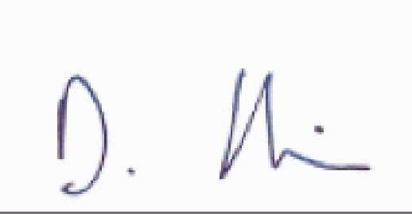
Représentant permanent de Médialex

Cette attestation doit être accompagnée du texte de l'annonce légale que vous nous avez envoyé.

